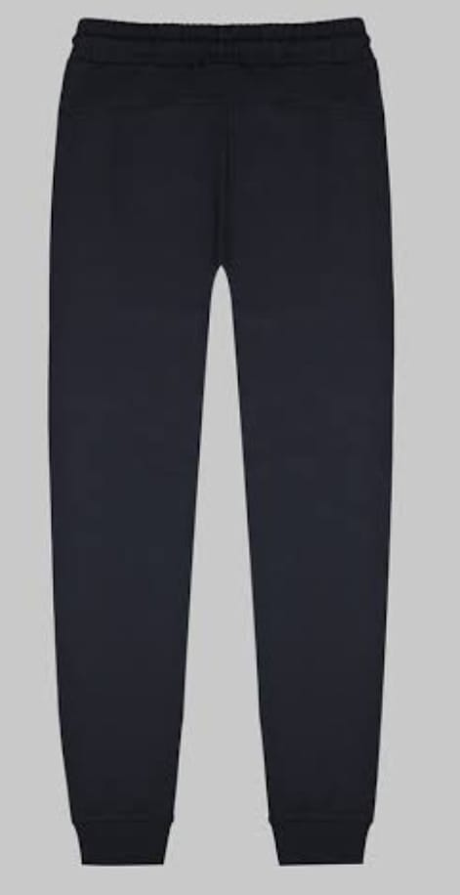

Lacivert Alt Aşofman

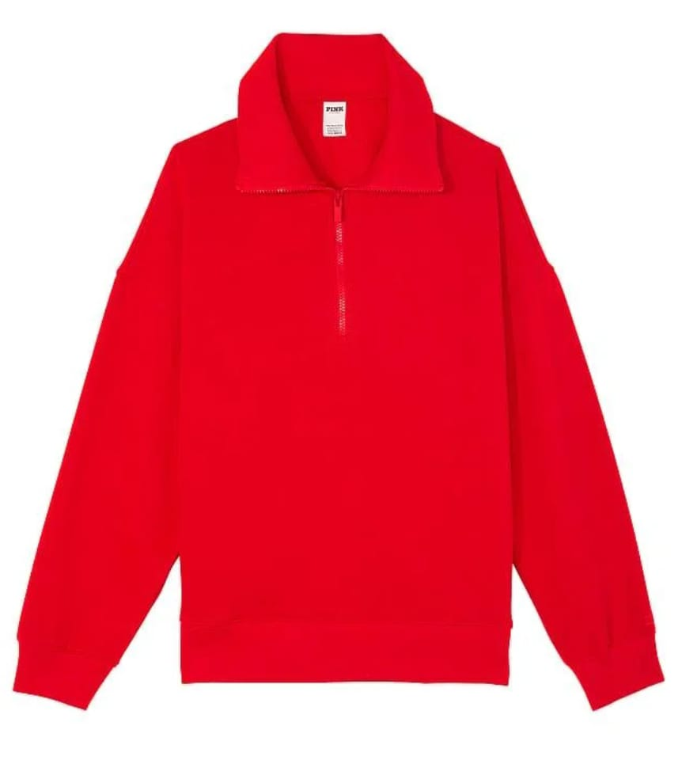

Kırmızı Yarım Fermuar Sweet

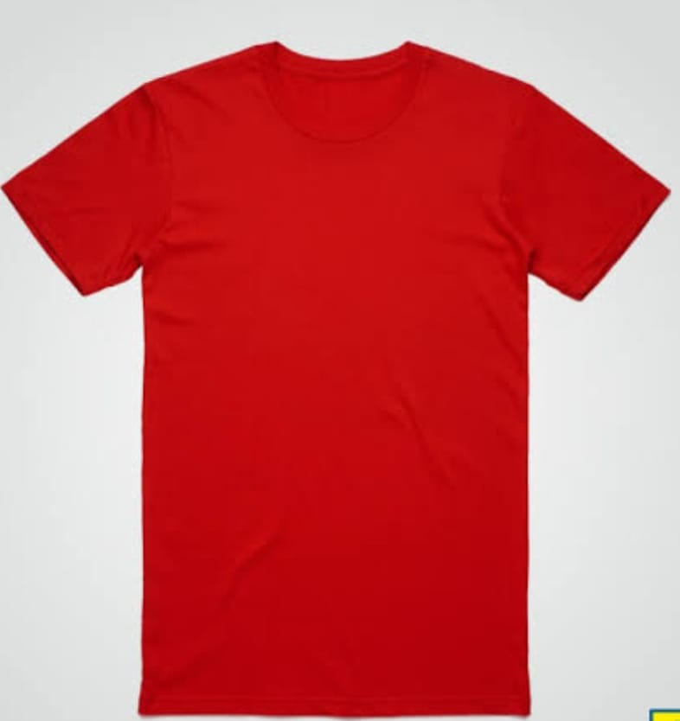

Kırmızı Tişört